EMEI “OLINDA MARIA DE JESUS SOUZA”
TURMAS: JARDIM I A, B E MULTISSERIADA.
PROFESSORES: JULIANA, PAULO E ROSELENE.
QUINZENA: 16/08/21 A 27/08/21
TEMA: FOLCLORE

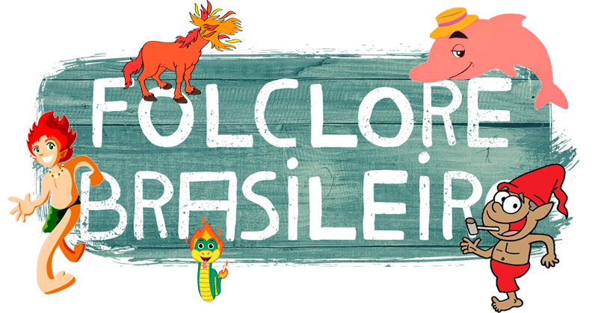

O TERMO FOLCLORE SIGNIFICA, “CONHECIMENTO DO POVO” OU “AQUILO QUE O POVO FAZ”.
A CULTURA BRASILEIRA ESTÁ NA BASE QUE FORMA O POVO DO BRASIL, OU SEJA, OS ÍNDIOS, OS PORTUGUESES E OS DIVERSOS POVOS AFRICANOS.
NÃO PODEMOS ESQUECER TAMBÉM DOS INÚMEROS IMIGRANTES ALEMÃES, ITALIANOS, JAPONESES QUE VIERAM PARA O PAÍS.
ESSA MISTURA DE POVOS NA BASE DO BRASIL FAZ COM QUE O FOLCLORE BRASILEIRO SEJA UMA FONTE INESGOTÁVEL DE INSPIRAÇÃO.
ATIVIDADE 1

VIDEOAULA- PROFESSORA JULIANA – “PARLENDAS DO FOLCLORE BRASILEIRO”
CLIQUE NO LINK ABAIXO PARA ASSISTIR
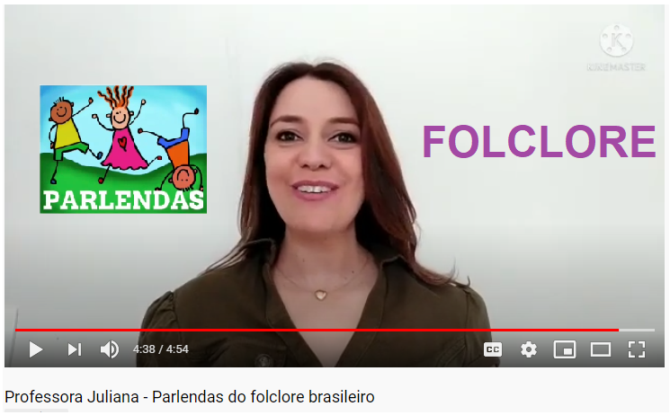
https://www.youtube.com/watch?v=VqGQoAZgLgo

ORIENTAÇÕES PARA A ATIVIDADE:

APÓS OUVIR A VIDEOAULA DA PROFESSORA JULIANA “PARLENDAS BRASILEIRAS”, VAMOS FAZER A ATIVIDADE ABAIXO:

- A BRINCADEIRA É RECITAR AS PARLENDAS QUE APARECERAM NO VÍDEO, VAMOS REPETIR TODAS AS PARLENDAS E DEPOIS DE TREINAR BASTANTE, MANDE UM ÁUDIO PARA O SEU PROFESSOR COM CADA UMA DELAS.
ATIVIDADE 2

É HORA DO TEATRO: GRAVAR UM VÍDEO SEU INTERPRETANDO UMA PARLENDA

ORIENTAÇÕES PARA A ATIVIDADE:

- PESQUISE ALGUMAS PARLENDAS;
- ESCOLHA UMA PARLENDA DA SUA PREFERÊNCIA;
- PEÇA PARA ALGUM ADULTO GRAVAR UM VÍDEO SEU FALANDO A PARLENDA QUE VOCÊ ESCOLHEU;
- VOCÊ PODE ATÉ SE CARACTERIZAR, USAR ACESSÓRIOS E ADEREÇOS, CONFECCIONADOS PELA PRÓPRIA CRIANÇA, OU COM O QUE TEM EM SUA CASA, PARA COMPOR O VISUAL;
- DEPOIS, QUEM AUTORIZAR, SERÁ COMPARTILHADO NO GRUPO DE WHATSAPP DA SALA, PARA OS COLEGAS ASSISTIREM.

EXEMPLO:

PARLENDA: “A BRUXA”
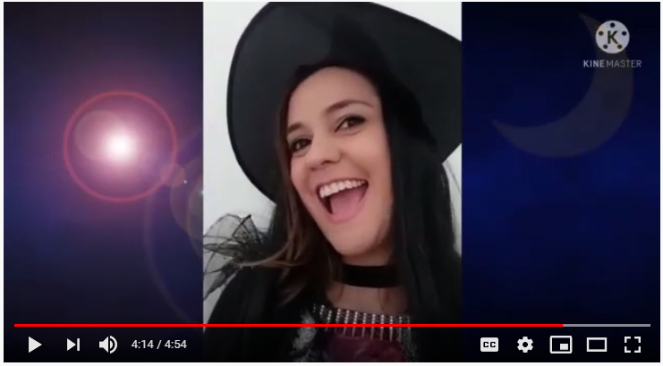
https://www.youtube.com/watch?v=VqGQoAZgLgo
ATIVIDADE 3

REGISTRO DA ATIVIDADE: ILUSTRAÇÃO DA PARLENDA ESCOLHIDA

- EM UMA FOLHA ESCREVA SEU NOME E A DATA. SE PREFERIR, PEÇA PARA UM ADULTO ESCREVER CADA LETRA DE SEU NOME NOS QUADRINHOS DE CIMA PARA VOCÊ COPIAR EM BAIXO;
- FAÇA UM DESENHO, ILUSTRANDO A PARLENDA QUE VOCÊ ESCOLHEU, LEMBRE-SE QUE É VOCÊ QUEM DEVE FAZER O DESENHO (DO SEU JEITO);
- ESCREVA O TÍTULO DA PARLENDA.

EXEMPLO: 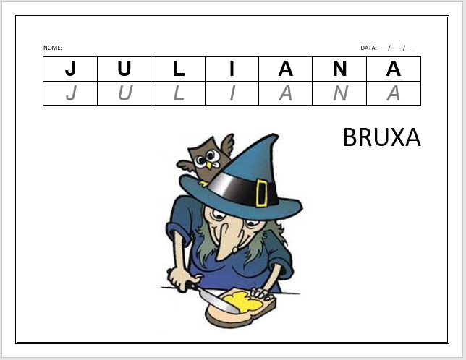
IMAGEM: ACERVO DO PROFESSOR
ATIVIDADE 4

VIDEOAULA- PROFESSORA ANDRÉIA – “BRINQUEDOS E BRINCADEIRAS DO FOLCLORE BRASILEIRO”
CLIQUE NO LINK ABAIXO PARA ASSISTIR
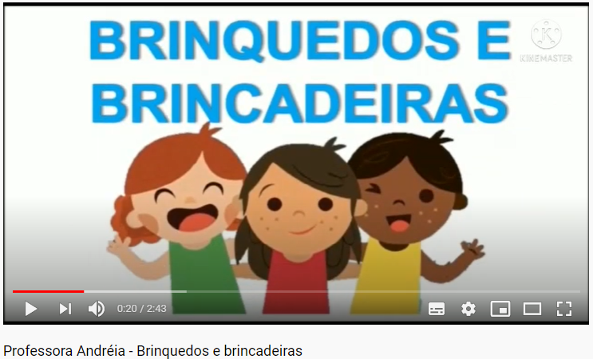
https://www.youtube.com/watch?v=IipSPhEbhx8

ORIENTAÇÕES PARA A ATIVIDADE:

AGORA CHEGOU A HORA DA BRINCADEIRA. O FOLCLORE BRASILEIRO É RICO EM MUITAS BRINCADEIRAS, APÓS ASSISTIR O VÍDEO, ESCOLHA, PELO MENOS DUAS BRINCADEIRAS, PARA FAZER JUNTO COM A SUA FAMÍLIA.
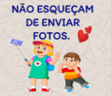
NÃO ESQUEÇA DE FOTOGRAFAR E COMPARTILHAR COM A GENTE!!!

CANTIGAS DE RODA
COMO JÁ VIMOS, FAZ PARTE DO FOLCLORE AS CANTIGAS DE RODAS, QUE APRENDEMOS ASSIM QUE NASCEMOS E SÃO PASSADAS DE PAIS PARA FILHOS. NOSSO FOLCLORE TEM MUITAS CANTIGAS.

ATIVIDADE 5

VAMOS OUVIR E CANTAR UMA CANTIGA BASTANTE CONHECIDA?
CANTIGA: O SAPO NÃO LAVA O PÉ
CLIQUE NO LINK ABAIXO PARA OUVIR
https://youtu.be/0JkSpPZJDkE?t=7

AGORA QUE VOCÊ JÁ CANTOU VAMOS A ATIVIDADE:

1- EM UMA FOLHA ESCREVA SEU NOME E A DATA.
2- EM OUTRA FOLHA DESENHE 2 CÍRCULOS, VOCÊ PODERÁ USAR A BOCA DE UM COPO COMO MOLDE. PINTE OS CÍRCULOS DE VERDE.
3- RECORTE OS CÍRCULOS E DOBRE AO MEIO.
4- COLE NA OUTRA FOLHA ONDE ESCREVEU O NOME OS 2 CÍRCULOS DOBRADOS. UM CÍRCULO PARA CIMA E OUTRO PARA BAIXO FORMANDO UM SAPO.
5- COMPLETE DESENHANDO OS OLHOS, BOCA E PATAS. VOCÊ PODERÁ TAMBÉM DESENHAR A LAGOA
6- DEPOIS QUE DESENHAR ESCREVA AO LADO DO DESENHO A PALAVRA SAPO.

SIGA O MODELO ABAIXO E CAPRICHE NA SUA ATIVIDADE

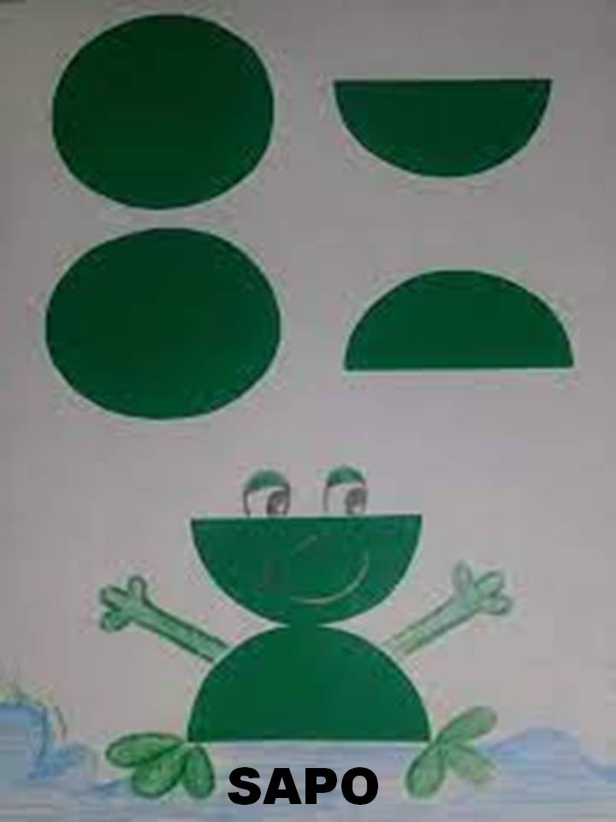

ADIVINHAS
AS ADIVINHAS TAMBÉM FAZEM PARTE DO FOLCLORE BRASILEIRO AS ADIVINHAS, TAMBÉM CONHECIDAS COMO ADIVINHAÇÕES OU: “O QUE É, O QUE É, SÃO PERGUNTAS EM FORMATO DE CHARADAS DESAFIADORAS QUE FAZEM AS PESSOAS PENSAREM E SE DIVERTIREM.

ATIVIDADE 6

VIDEOAULA: PROFESSORA ROSE- ADIVINHAS
CLIQUE NO LINK ABAIXO PARA ASSISTIR
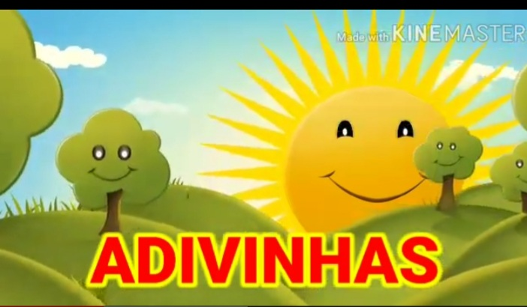

https://youtu.be/cneew47_KnI

ORIENTAÇÕES PARA A ATIVIDADE:

- NUMA FOLHA DE PAPEL COLOQUE SEU NOME E DATA.
- DESENHE E ESCREVA O NOME DA RESPOSTA DA ADIVINHA QUE É UMA FRUTA.

EXEMPLO:

ATIVIDADE 7
VÍDEO- BRINCADEIRA – “DE QUEM É A SOMBRA?”

VAMOS RELEMBRAR OS PERSONAGENS DO FOLCLORE. PRESTE ATENÇÃO!

CLIQUE NO LINK ABAIXO PARA ASSISTIR

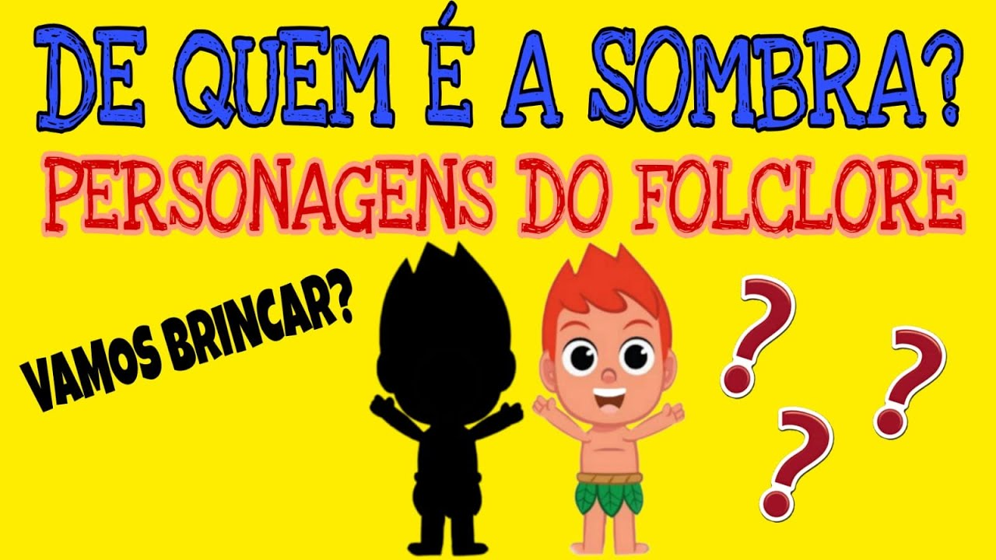

https://www.youtube.com/watch?v=neoZZeu8fEY

ORIENTAÇÕES PARA A ATIVIDADE:

- MANDE UM ÁUDIO OU VÍDEO COM SUAS RESPOSTAS!

ATIVIDADE 8
VÍDEO- HISTÓRIA – “OS DEZ SACIZINHOS”
CLIQUE NO LINK ABAIXO PARA ASSISTIR
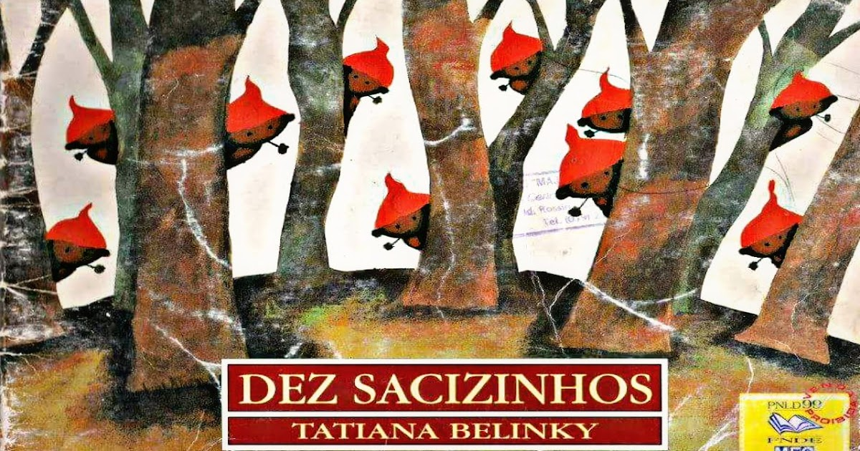
https://www.youtube.com/watch?v=eZv6GyaNYOE

ORIENTAÇÕES PARA A ATIVIDADE:

- NUMA FOLHA DE PAPEL COLOQUE SEU NOME E DATA.
- DE UM LADO ESCREVA OS NUMERAIS DE 0 A 10, UM ABAIXO DO OUTRO;
- AO LADO DE CADA NÚMERO REPRESENTE A QUANTIDADE DE FORMA CRIATIVA (VOCÊ PODE: CARIMBAR O DEDO NA TINTA; COLAR ELEMENTOS QUE REPRESENTEM A QUANTIDADE COMO, PAPEL AMASSADO, FORMAS GEOMÉTRICAS, ADESIVOS; OU ATÉ DESENHAR SACIZINHOS, OU O QUE SUA IMAGINAÇÃO MANDAR).
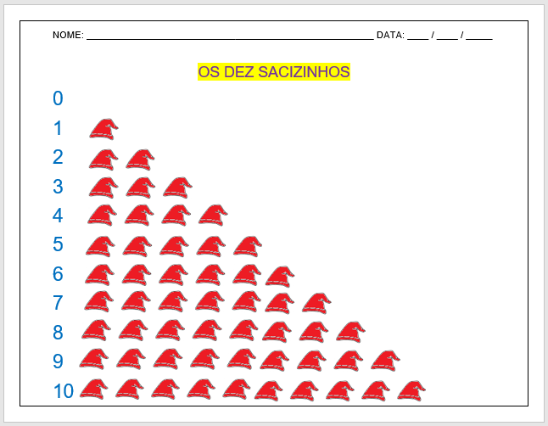
EXEMPLO:

IMAGEM ARQUIVO
DO PROFESSOR

ATIVIDADE 9

VIDEOAULA- PROFESSOR PAULO – “O SACI SOLDADO”
ASSISTA AO VÍDEO DO PROFESSOR PAULO E DESCUBRA UMA IMPORTANTE LIÇÃO ENSINADA POR UM PERSONAGEM DO FOLCLORE QUE TODOS CONHECEMOS
CLIQUE NO LINK ABAIXO PARA ASSISTIR
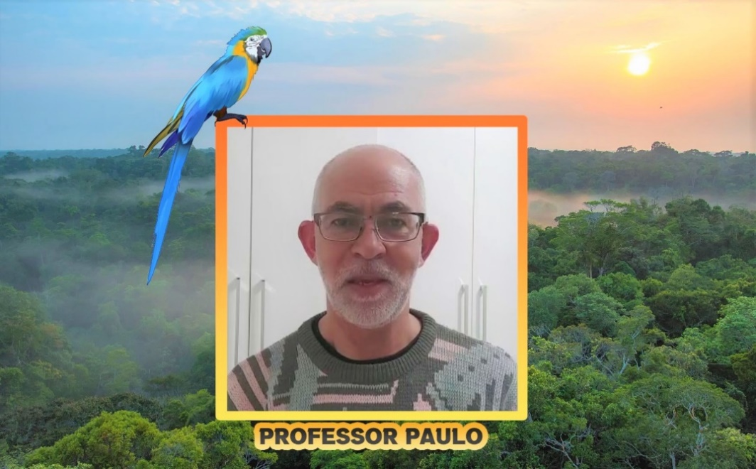
https://www.youtube.com/watch?v=P7uFjSbu4bM

ORIENTAÇÕES PARA A ATIVIDADE:

AGORA VOCÊ VAI ASSISTIR AO VÍDEO E APRENDER COMO É FÁCIL E DIVERTIDO FAZER UM SACI DE ROLINHO DE PAPEL, (MAS ANTES PRESTE ATENÇÃO NA OBSERVAÇÃO ABAIXO):

CASO VOCÊ NÃO TENHA PEDAÇOS DE PAPEL COLORIDO PARA REVESTIR O ROLINHO E FAZER A TOCA DO SACI VOCÊ NÃO PRECISA GASTAR DINHEIRO PARA COMPRÁ-LOS, BASTA UTILIZAR UM PAPEL BRANCO QUE VOCÊ PODE PINTAR COM CANETINHA HIDROCOR; GIZ DE CERA OU LÁPIS DE COR – VAI FICAR AINDA MAIS BONITO E CRIATIVO!
VÍDEO TUTORIAL SOBRE COMO FAZER UM SACI UTILIZANDO ROLINHO DE PAPEL
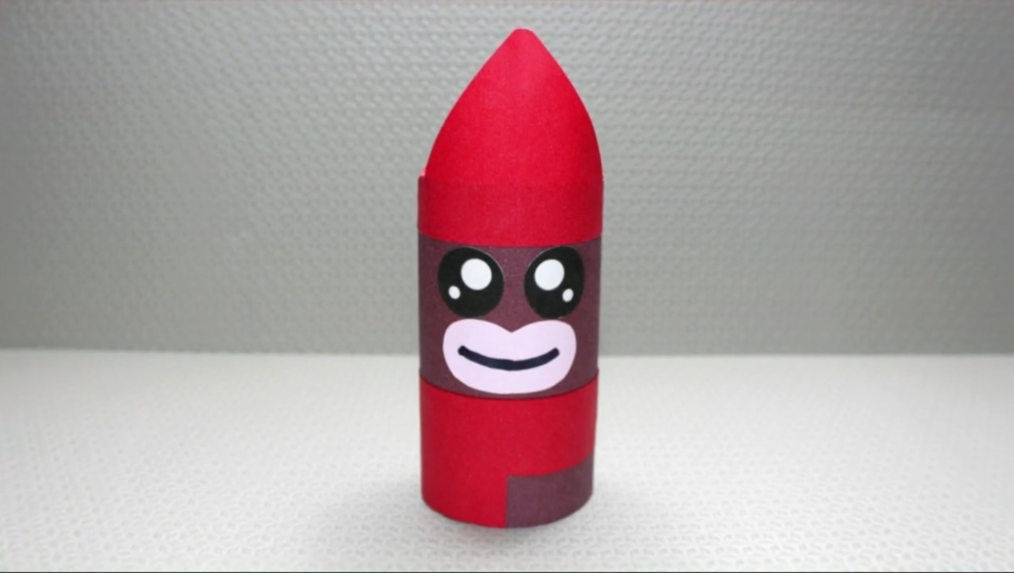
https://youtu.be/-Uy90nFZtRw

NÃO ESQUEÇAM DE MANDAR SUAS FOTOS E VÍDEOS.
UM BEIJO DA EQUIPE DO JARDIM I

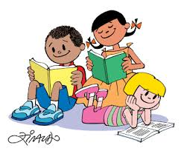
CRÉDITOS:
- Imagem, Folclore brasileiro , disponível em: https://blog.lojafreeway.com.br/dia-do-folclore-brasileiro-curiosidades-lendas-e-musicas-do-folclore Acesso em: 30 de julho de 2021.
- Videoaula professora Juliana – Parlendas do Folclore brasileiro, disponível em: https://www.youtube.com/watch?v=VqGQoAZgLgo Acesso em: 15 de julho de 2021.
- Videoaula professora Andréia – Brinquedos e brincadeiras do Folclore brasileiro, disponível em: https://www.youtube.com/watch?v=IipSPhEbhx8 Acesso em: 11 de agosto de 2021.
- Música- O Sapo Não Lava o Pé - Disponível em https://youtu.be/0JkSpPZJDkE?t=7 Acesso em 03 de agosto de 2021 Vídeo Background - Disponível em https://youtu.be/Qg5F7tKg6ww Acesso em 03 de agosto de 2021.

Videoaula professora Rose. Disponível em https://youtu.be/cneew47_KnI Acesso em 04 de agosto de 2021.

Dobradura do sapo. Disponível em http://amp.educaon.com.br/wp-content/uploads/2020/07/EMEFRaulFagundes_2%C2%BAAno_Semana-de-27-07-a-31-07.pdf Acesso em 04 de agosto de 2021.
- Vídeo Background - Disponível em https://youtu.be/Qg5F7tKg6ww Acesso em 03 de agosto de 2021.
- Vídeo – Brincadeira – De quem é a sombra? - Disponível em https://www.youtube.com/watch?v=neoZZeu8fEY Acesso em 12 de agosto de 2021
- Vídeo – História - Os Dez Sacizinhos - Disponível em https://www.youtube.com/watch?v=eZv6GyaNYOE Acesso em 12 de agosto de 2021
- Vídeo: História “Soldado Saci” - Disponível em https://www.youtube.com/watch?v=P7uFjSbu4bM Acesso em: 12 de agosto de 2021.
- Vídeo Tutorial sobre como fazer um Saci utilizando rolinho de papel, disponível em: https://youtu.be/-Uy90nFZtRw Acesso em: 12 de agosto de 2021.

